Учет
микроповреждений (микротравм) работников

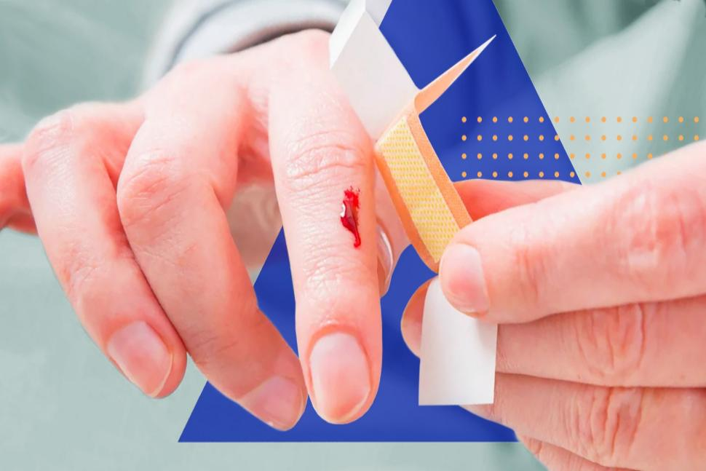

Расследование и учет несчастных случаев на производстве регламентируют ст. 227-231 ТК РФ. Микротравмы не считаются несчастными случаями, но с 1 марта 2022 года работодатели обязаны взять их под учет, выяснять обстоятельства произошедшего и фиксировать в документах. Изменения в ст. 226 ТК РФ с 1 марта 2022 года внес Федеральный закон от 02.07.2021 № 311-ФЗ «О внесении изменений в Трудовой кодекс Российской Федерации».
Микроповреждение (микротравма) - это ссадины, кровоподтеки, ушибы мягких тканей, поверхностные раны и другие повреждения, полученные работниками и другими лицами, участвующими в производственной деятельности работодателя, при исполнении ими трудовых обязанностей или выполнении какой-либо работы по поручению работодателя (его представителя), а также при осуществлении иных правомерных действий, обусловленных трудовыми отношениями с работодателем либо совершаемых в его интересах, не повлекшие расстройства здоровья или наступление временной нетрудоспособности (ст. 226 ТК РФ).
Приказом Минтруда России от 15.09.2021 № 632н утверждены Рекомендации по учету микроповреждений (микротравм) работников (далее - Рекомендации).
Учет микроповреждений (микротравм) работников позволит работодателю повысить эффективность:
-проведения системных мероприятий по управлению
профессиональными рисками, связанных с выявлением опасностей, оценкой и снижением уровней профессиональных рисков;
-обеспечения улучшения условий и охраны труда.
В Рекомендациях приведен примерный перечень мероприятий, направленных на организацию учета и рассмотрения обстоятельств и причин которые привели к возникновению микроповреждений (микротравм) работников (п. 3 Рекомендаций).
Работодателю рекомендуется:
1)утвердить локальным нормативным актом порядок учета микроповреждений (микротравм) работников с учетом особенностей организационной структуры, специфики, характера производственной деятельности с учетом мнения представительного органа работников (при его наличии);
2)ознакомить должностных лиц с порядком учета микроповреждений (микротравм) работников;
3)проинформировать работников о действиях при получении микроповреждения (микротравмы);
4)организовать рассмотрение обстоятельств, выявление причин, приводящих к микроповреждениям (микротравмам) работников;
5)обеспечить доступность в организации (структурных подразделениях) бланка справки (другого документа) в электронном виде или на бумажном носителе;
6)организовать регистрацию микроповреждений (микротравм);
7)установить место и сроки хранения справки и журнала или других документов, определенных работодателем.
Для фиксации результатов рассмотрения используется один из следующих документов:
-справка о рассмотрении обстоятельств и причин, которые привели к возникновению микроповреждения (микротравмы) работника (приложение № 1 к Рекомендациям);
-другой документ, определенный работодателем (например, это может быть акт или протокол).
Для регистрации полученных работниками микротравм используется один из следующих документов:
-журнал учета микроповреждений (микротравм) работников (приложение № 2 к Рекомендациям);
-другой документ, определенный работодателем (например, это может быть книга учета микроповреждений (микротравм) работников).
Рекомендованный срок хранения справки и журнала составляет не менее 1 года.
Оформлять документы, связанные с регистрацией микротравм и расследованием причин их возникновения (справку, журнал, другие документы), работодатель может в электронном виде. При этом используется электронная подпись или любой другой способ в соответствии с законодательством РФ, который позволяет идентифицировать личность работника, составившего справку и ведущего журнал.
Основанием для регистрации микроповреждения (микротравмы) работника и рассмотрения обстоятельств и причин, приведших к его возникновению, является обращение пострадавшего к своему непосредственному или вышестоящему руководителю, работодателю (его представителю).
Специалист по охране труда (иное уполномоченное лицо) выясняет обстоятельства и причины получения работником микротравмы в течение 3 календарных дней после получения соответствующей информации. Продлить время расследования можно не более чем на 2 календарных дня, если есть причины, объективно препятствующие завершению в установленный срок рассмотрения обстоятельств и причин, которые привели к получению сотрудником микротравмы. К числу таких причин, в частности, относится отсутствие объяснения пострадавшего работника (п.8 Рекомендаций).
Пострадавший работник имеет право (п. 9 Рекомендации):
-лично или через своих представителей (включая представителей профсоюза) участвовать в рассмотрении обстоятельств и причин, которые привели к получению им микротравмы;
-ознакомиться с результатами такого рассмотрения.

